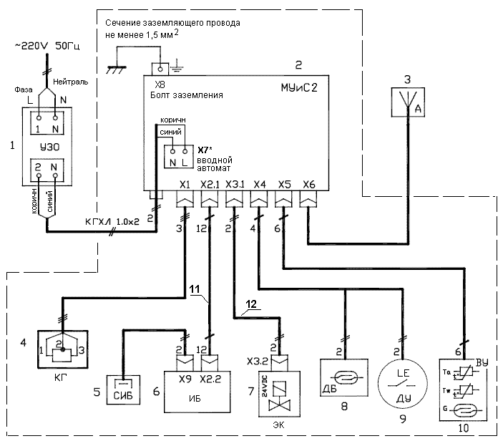

**\*Важно !**

**1. При монтаже обязательно подключение к шине защитного заземления, выполненного в соответствии с требованиями ПЭУ для электроустановок напряжением до 1 кВ в сетях с изолированной нейтралью.**

**2. При подключении вводного кабеля к сети 220В убедиться, что фазное напряжение приходит на контакт L клеммника Х7, а сетевая нейтраль на контакт N клеммника Х7. Клеммник Х7 – это клеммы на вводном двухполюсном автомате, к которым подключен вводной сетевой кабель в блоке МУиС.**

**После подключения к сети, убедиться что в блоке МУиС при отключенном тумблере автомата “Нагрев”(блок МУиС при этом должен быть включен) ни на каком из контактов розетки Х1 НЕ присутствует фазное напряжение сети 220В.**

**3. В разъеме Х1 присутствует опасное сетевое напряжение 220В. В случае, если греющий кабель не подключен к блоку управления на розетку Х1 должна быть надета и плотно завинчена защитная крышка, а тумблер автомата “Нагрев” в блоке МУиС должен быть выключен.**

**4. При сборке системы управления проследить за тем, чтобы герметизирующий бандаж всех штекеров, подключенных к блокам МУиС и ИБ, был плотно завинчен (но без перетяжки), а на всех розетках разъемов из группы Х1-Х5, не имеющих подключений, были надеты и плотно завинчены защитные крышки.**

|  |  |  |  |
| --- | --- | --- | --- |
| Позиционное обознач-ние | Сокращенное обознач-ние | Наимено-вание | Примечание |
| 1 | УЗО | Устройство защитного отключения | УЗО не входит в комплект поставки, устанавливается в месте подключения вводного кабеля к сети 220В. Требования к выбору УЗО: Допустимый рабочий ток не менее 6А, дифференциальный ток срабатывания защиты не более 30 мА.  При подключении согласно схеме, соблюдать цветовую маркировку проводов вводного кабеля и полярность входных сетевых шин питания (фазы и нейтрали). |
| 2 | МУиС2 | Модуль управления и связи | Модуль управления водоразборной колонки с функцией нагрева исполнение 2  При монтаже обеспечить :   * наличие заземления, * правильное (согласно схемы) подключение фазной и нейтральной линий сетевого питания * при подключении периферийных модулей в разъемы X1-X5 герметизирующий бандаж на вилках разъемов должен быть плотно закручен. На гнезда, к которым не подключены разъемы, должны быть надеты и завинчены защитные крышки. |
| 3 | A | антенна | Выносная антенна диапазона GSM 900/1800  Для правильной работы излучатель антенны должен располагаться снаружи замкнутых металлических конструкций. |
| 4 | КГ | Кабель греющий | Саморегулируемый греющий кабель в защитной заземленной оплетке. Номинальное напряжения питания 220V, предельная мощность потребления не более 220Вт. |
| 5 | СИБ | Считыватель интерфейс-ного блока | Врезной считыватель ключей iButton. |
| 6 | ИБ | Интерфейс-ный блок | Блок визуальной и звуковой индикации, считывания ключей. Монтируется на лицевой панели. |
| 7 | ЭК | Электро-клапан | Соленоидный клапан 24V постоянного тока (DC). |
| 8 | ДБ | Датчик безопасности | Опция. Контактный датчик безопасности. Монтируется на двери корпуса колонки для предотвращения несанкционированного доступа в помещения |
| 9 | ДУ | Датчик уровня/затопления | Опция.  Поплавковый датчик затопления колодца / уровня воды в баке. |
| 10 | ВУ | Водомерный узел | В состав узла входят:  Ta – датчик температуры воздуха;  Tw – датчик температуры воды;  G – водосчетчик с импульсным выходом. |
| 11 | КБИС | Кабель интерфейсного блока | Кабель связи между МУиС и ИБ |
| 12 | КЭН24 | Кабель электро-клапана | Соединительный кабель между МУиС и катушкой электроклапана |

|  |  |  |  |
| --- | --- | --- | --- |
| X1 Розетка греющего кабеля | | | |
| Конт | Цепь | Примечание | Цоколевка розетки SD20-3 |
| 1 | L | Фазный вывод питания |  |
| 2 | gnd | Заземление оплетки греющего кабеля |
| 3 | N | Нулевой |

|  |  |  |  |
| --- | --- | --- | --- |
| X2.1 и X2.2 розетки интерфейсного модуля | | | |
| Конт | Цепь | Примечание | Цоколевка розетки SD20-12 |
| 1 | Spkr+ | + вывод громкоговорителя |  |
| 2 | Spkr- | - вывод громкоговорителя |
| 3 | 1wire | + сигнал считывателя ключей iButton |
| 4 | Buzzer+ | + 5V, питание зуммера |
| 5 | Buzzer- | - вывод зуммера |
| 6 | Gnd | - вывод считывателя ключей iButon |
| 7 | Gnd | - вывод питания дисплейного модуля |
| 8 | +5V | +5V питание дисплейного модуля |
| 9 |  | Сигналы управления дисплейного модуля |
| 10 |  |
| 11 |  |
| 12 |  |

|  |  |  |  |
| --- | --- | --- | --- |
| X3.1 розетка электроклапана | | | |
| Конт | Цепь | Примечание | Цоколевка розетки WM13-5 |
| 1 | Valve + | +24V питание катушки электроклапана |  |
| 2 | Valve - | - вывод катушки электроклапана |
| 3 | RS485_A | RS485 фаза A |
| 4 | RS485_B | RS485 фаза B |
| 5 | **Gnd RS485** | Земя для RS485 |

|  |  |  |  |
| --- | --- | --- | --- |
| X4 розетка системы безопасности | | | |
| Конт | Цепь | Примечание | Цоколевка розетки SD13-7 |
| 1 | Secure+ | + вывод НЗ датчик безопасности |  |
| 2 | Secure- | - вывод НЗ датчик безопасности |
| 3 | Level+ | + вывод НО поплавкового датчика |
| 4 | Level- | - вывод НО поплавкового датчика |
| 5 |  | Не используется |
| 6 |  | Не используется |
| 7 |  | Не используется |

|  |  |  |  |
| --- | --- | --- | --- |
| X5 розетка водомерного узла | | | |
| Конт | Цепь | Примечание | Цоколевка розетки WM13-6 |
| 1 | WC+ | + вывод импульсного выхода водосчтетчика |  |
| 2 | WC- | - вывод импульсного выхода водосчтетчика |
| 3 | Ta+ | + вывод воздушного термосенсора |
| 4 | Ta- | - вывод воздушного термосенсора |
| 5 | Tw+ | + вывод термосенсора воды |
| 6 | Tw- | - вывод термосенсора воды |

|  |  |  |  |
| --- | --- | --- | --- |
| X9 розетка считывателя интерфейсного блока | | | |
| Конт | Цепь | Примечание | Цоколевка розетки SD13-2 |
| 1 | iButt+ | + вывод (центральный контакт) считывателя ключей iButton |  |
| 2 | Ibutt- | - вывод считывателя ключей iButton |

1. Цоколевка разъемов на платах контроллера

|  |  |  |  |  |
| --- | --- | --- | --- | --- |
| Разъем | Номер контакта | сигнал | Назначение | Расположение |
| X9 | 1 | SPKR+ | Динамик дисплейного модуля | GSM модем |
| 2 | SPKR- |
| X3 | 1 | +5V | +5V питание считывателя TM | Процессор-ная плата |
| 2 | таблетка вых | Сигнал считывателя ТМ |
| 3 | таблетка GND | GND считывателя ТМ |
| X5 | 1 | (+5V) | +5V питание зуммера | Процессор-ная плата |
| 2 | - Buzzer | Зуммер дисплейного модуля |
| 3 | +5V индикаторы | +5V индикаторных светодиодов |
| 4 | - green LED | Не используется |
| 5 | - red LED | Не используется |
| X6 | 1 | LED индикатор SPI конт 1 | GND питание LED индикатора | Процессор-ная плата |
| 2 | LED индикатор SPI конт 2 | +5V питание LED индикатора |
| 3 | LED индикатор SPI конт 3 | SPI интерфейс LED индикатора |
| 4 | LED индикатор SPI конт 4 |
| 5 | LED индикатор SPI конт 5 |
| 6 | LED индикатор SPI конт 6 |
| 7 | - | Не используется - |
| X7 | 1 | Сигнал счетчика воды | Водосчтетчик | Силовая плата |
| 2 | GND счетчика воды |
| 3 | - |  |
| 4 | - |  |
| 5 | +термосенсор воздушный | Датчик температуры воздуха |
| 6 | -термосенсор воздушный |
| 7 | + термосенсор электроклапана | Датчик температуры воды |
| 8 | -термосенсор электроклапана |
| X1 | 1 | + Датчик безопасности | Контактный датчик безопасности | Силовая плата |
| 2 | GND датчик безопасности |
| 3 | + Датчик затопления | Контактный датчик затопления |
| 4 | GND датчика затопления |
| 5 | + выхода электросчетчика | Импульсный выход электросчетчика |
| 6 | - выхода электросчетчика |
| 7 | - |  |
| 8 | GND |  |
| 9 | +24V | Выход питания +24V 0,1А |
| 10 | GND |
| X8 | 1 | +5V RS485 | +5V питание RS485 c токовой защитой 0,5А | Силовая плата |
| **2** | RS485 A+ | RS485 интерфейс |
| 3 | RS485 B- |
| 4 | GND RS485 |

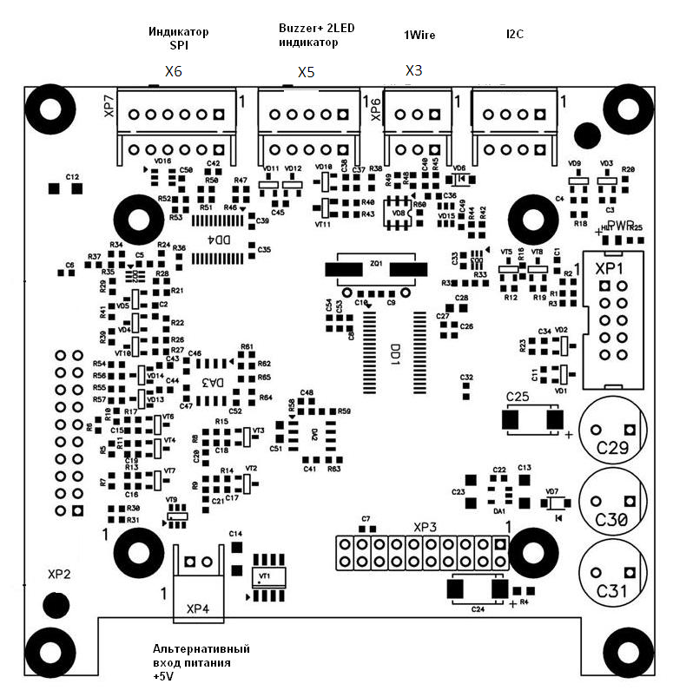

Рис 2. Процессорная плата контроллера. Расположение разъемов

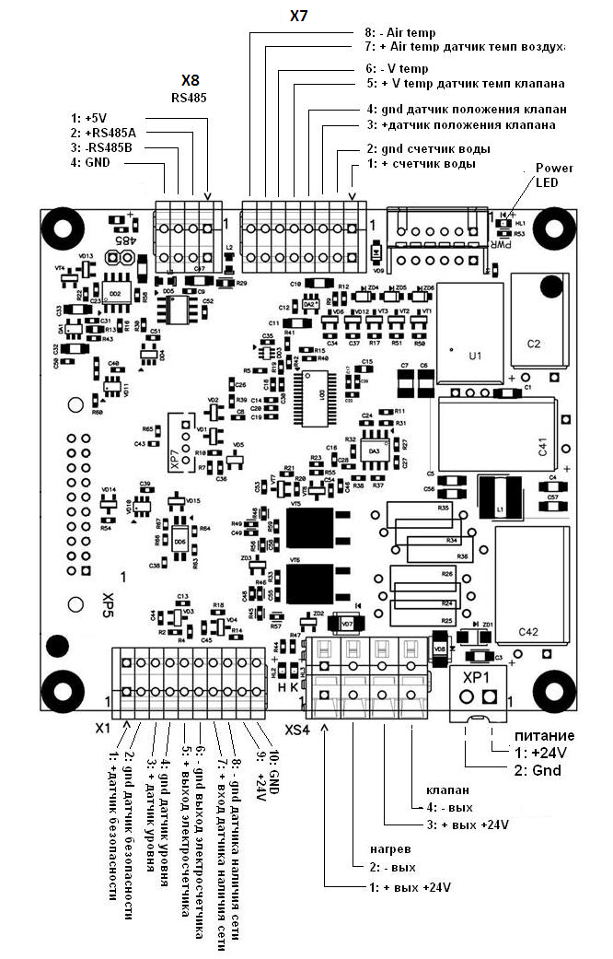

Рис 3. Силовая плата контроллера. Расположение разъемов